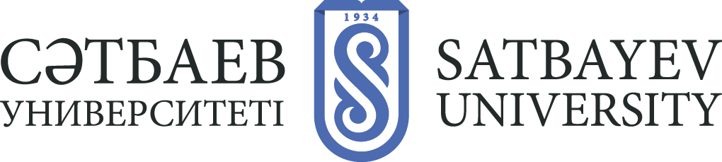

Академик Қ. И. Сәтбаевтың туғанына 120 жыл және Сәтбаев университетіне 85 жыл толуына арналған халықаралық конференция
Алматы қаласы

Конференция бағдарламасы:

10–11 сәуір
10.00 – 13.00 | Халықаралық BIM-технологиялар форумы (Қ.И.Сәтбаев атындағы ҚазҰТЗУ-дың акт залы)
14.00 – 18.00 | Секциялар жұмыстары
14.00-ден | Сәтбаев оқулары
11 сәуір
10.00 – 18.00 | «Инновациялық технологиялар – ҚР экономикасының кен және мұнай-газ секторындағы іргелі және қолданбалы міндеттерді сәтті шешудің негізі» атты Халықаралық ғылыми-практикалық конференция (Қ.И.Сәтбаев атындағы ҚазҰТЗУ-дың акт залы)
14.00 – 18.00 | Секциялар жұмыстары
14.00-ден | Сәтбаев оқулары
14.00-ден бастап | Студенттердің, магистранттар мен докторанттардың қонақтармен – түлектермен, кәсіпорын басшыларымен, бағыттас жоғары оқу орындарының басшылығымен, шетелдік ғалымдармен кездесуі
12 сәуір
09.00 – 10.00 | Қ.И.Сәтбаев ескерткішіне гүл шоқтарын қою, салтанатты митинг өткізу
11.00 – 13.00 | Халықаралық ғылыми-практикалық конференция (ҚР Ұлттық ғылым академиясының үлкен конференц-залы):  «Қ.И.Сәтбаев феномені». ҚР Ұлттық ғылым академиясының Президенті, академик М.Ж.Жұрыновтың баяндамасы  Қ.И.Сәтбаев атындағы ҚазҰТЗУ-дың Ректоры, академик И.К.Бейсембетовтың құттықтау сөзі  Томск политехникалық университеті Ректорының баяндамасы  Құттықтау сөздер, тілектер:  - Қазақстан Республикасы Білім және ғылым министрлігінен  - ЮНЕСКО атынан
14.00 – 16.00 | Түлектер және университет қонақтарының құттықтау сөздері мен тілектері (Қ.И.Сәтбаев атындағы ҚазҰТЗУ-дың акт залы)
17.00 – 18.30 | «ҚазҰТЗУ Көктемі-2018» фестивалі лауреаттарының гала-концерті (Қ.И.Сәтбаев атындағы ҚазҰТЗУ-дың акт залы).

Реквизиттер:

050013, КеАҚ «Қ.И.Сәтбаев атындағы ҚазҰТЗУ», Алматы қаласы
БИН 150140008602
ИИК KZ628560000006968618
БИК KCJBKZKX, КБЕ 17
Банк: АГФ АО «Банк Центр Кредит»

